二年级下册数学第二次月考夺冠金卷A

（时间：60分钟 满分：100分）

|  |  |  |  |  |  |  |  |
| --- | --- | --- | --- | --- | --- | --- | --- |
| 题号 | 一 | 二 | 三 | 四 | 五 | 六 | 总分 |
| 得分 |  |  |  |  |  |  |  |

一、认真填一填(第5～8题每空2分，其余每空1分 计32分)

1.比248多127的数是( )，比406少125的数是( ),302比198多( )。

2.在( )里填上合适的单位。

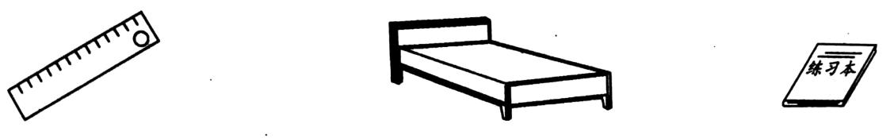

长约20（ ） 长约2（ ） 厚约2（ ）

3.填上合适的数。

5米=( )分米 ( )分米=70厘米 20分米=( )米

6厘米=( )毫米 3分米=( )毫米 80毫米=( )厘米

4.在○里填上“＞”“＜”或“=”。

6毫米○40厘米 28+37○38+27 737-287○815-287

5分米○50毫米 96-45○96-58 364+176○189+364

5.开心花园里栽了356棵玫瑰，栽的百合比玫瑰少89棵，栽的郁金香比玫瑰多28棵，三种花中，( )栽得最多，百合栽了( )棵，郁金香栽了( )棵。

6.三根绳子，第一根长2分米，第二根长22厘米，第三根长2分米5厘米，最短的是第( )根绳子。

7. 345+□4，要使和是四百多， □里最小填( )；要使和是三百多，□里最大填( )。

8.欧尚超市上午8时开始营业，到10 时超市里有352人进入，无人离开； 10～12时有253人离开，427人进人。截至这一天12时，有( )人进入超市。

二、慎重选一选(每题2分 计10分)

1.100个5角的硬币摞在一起的厚度大约是( )。

A.1厘米 B.1分米 C.1米

2.如果在墙上钉一根钉子挂钥匙、书包，钉子的长度是( )比较合适。

A.50毫米 B.500 毫米 C.5毫米

3.安安和豆豆各买了一本同样的《哈利·波特》，安安看了249页，豆豆看了198页，( )没看的页数多。

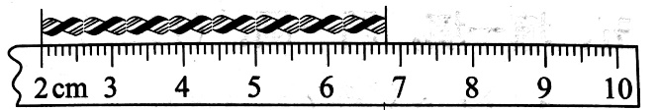A.安安 B.豆豆 C.无法比较谁

4.右面绳子的长度是( )。

A.6厘米8毫米 B.4厘米8毫米 C. 68厘米

5.不能用来验算619-260=359的算式是( )。

A.619-359 B.359+260 C.619+359

三、请把表格填完整(每空2分 计8分)

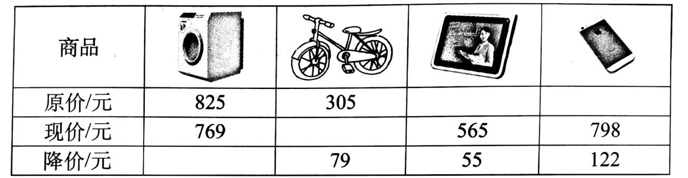

四、细心算一算(计20分)

1.直接写出得数(每题0.5分 计6分)

500+700= 180-70= 48+39= 720-140=

230+90= 340-150= 71-25= 660-600=

74-27= 290+80= 720-70= 42+48=

2.用竖式计算，带☆的要验算(验算的题各3分，其余各2分 计14分)

865-388= 860-274= ☆667+148=

356+569= 258+371= ☆475-194 =

五、操作题(计10分)

1.填一填(计4分)

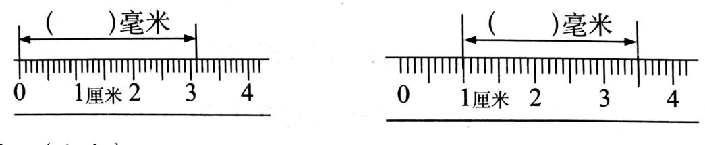

2.画一画(每题3分 计6分)

(1)画一条长40毫米的线段。

(2)画一条比1分米短2厘米的线段。

六、联系生活，解决问题(计20分)

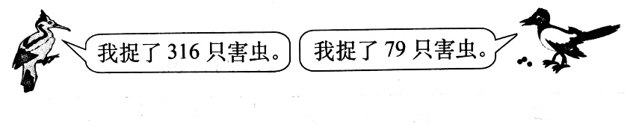1.啄木鸟和小喜鹊一共捉了多少只害虫?

2.小丽的身高是138厘米，小玲比小丽矮19厘米，小刚比小玲高32厘米。小刚的身高是多少厘米?

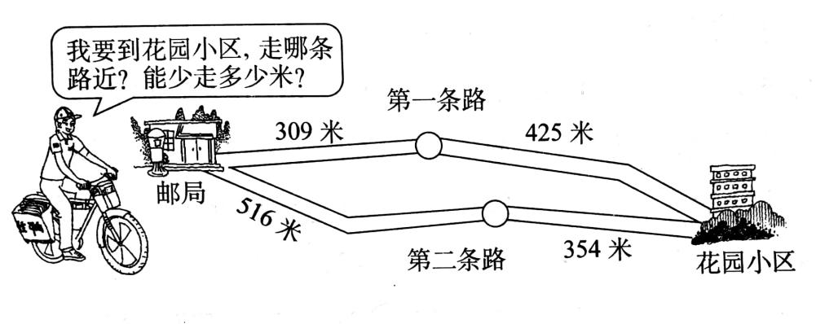3.送信。

4.一列火车从上海开往北京，车上有852人，途经济南站有265人下车，又有503人上车，这时车内共有多少人?

二年级下册数学第二次月考夺冠金卷A

（参考答案）

一、认真填一填(第5～8题每空2分，其余每空1分 计32分)

1.375 281 104 2.厘米 米 毫米

3.50 7 2 60 300 8 4.< = < > > <

5.郁金香 267 384 6.一 7.6 5 8.779

二、慎重选一选(每题2分 计10分)

1.B 2. A 3. B 4. B 5. C

三、请把表格填完整(每空2分 计8分)

56 226 620 920

四、细心算一算(计20分)

1.直接写出得数(每题0.5分 计6分)

1200 110 87 580 320 190 46 60 47 370 650 90

2.用竖式计算，带☆的要验算(验算的题各3分，其余各2分 计14分)

477 586 815 925 629 281

五、操作题(计10分)

1.31 25 2.略

六、联系生活，解决问题(计20分)

1. 316+79=395 (只) 答略 2. 138-19+32=151 (厘米) 答略

3.第一条路:309+425=734(米)

第二条路:516+354=870(米) 734＜870 所以走第一条路近

能少走870-734=136(米) 答略

4. 852-265+503=1090(人) 答略